「109科學工業園區人才培育補助計畫」
活動集錦

學校名稱 | 中國醫藥大學
計畫名稱 | 生物科技多元產業人才培育暨職涯接軌模組課程
計畫主持人 | 林如華副教授
活動名稱 | 新竹科學園區暨進駐公司參訪活動
活動日期 | 109年12月11日
活動時間 | 8點30分至18點00分
活動地點 | 新竹科學園區
活動內容說明
參訪內容:
此次參訪行程主要以新竹科學園區及進駐之生物科技公司為主，由校本部出發，經國道抵達位於竹南的聿新生物科技股份有限公司。聿新生物科技公司由專人介紹公司概況，包括竹南總公司、竹科分公司及南部威旺生技公司的產品和發展，之後導覽同學參觀血糖劑工廠的製程產線以及品管檢驗實驗室，同時也讓同學進行血糖劑測試體驗，讓同學深入了解居家檢測儀器的研發、製造和使用。中午用餐過後，啟程前往位於竹科龍潭分部的葡萄王生技龍潭分公司。葡萄王生技龍潭分公司是去年才落成的生技研發新廠，美觀新穎的五層樓建築，包含有噸級的發酵槽以及研發和品管實驗室，參觀樓層還包含葡萄王生技的研發產品介紹，以及研發過程所發表的文獻、參加的各式發明獎和品質獎獲獎成果同時也有各國專利申請的獲證證書，讓同學都留下深刻印象。

中國醫藥大學生物科技系新竹科學園區參訪行程
AM8:30校本部出發
(台中市北屯區經貿路一段100號)
AM10:00聿新生物科技股份有限公司
(苗栗縣竹南鎮公館里中華南路188號)
PM12:00用餐
PM 1:30葡萄王生技公司
(桃園市龍潭區龍園一路68號)
PM3:30 返校
活動照片
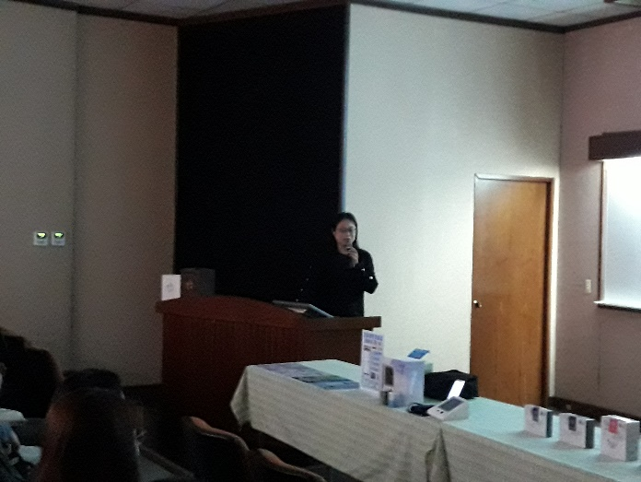 |  | 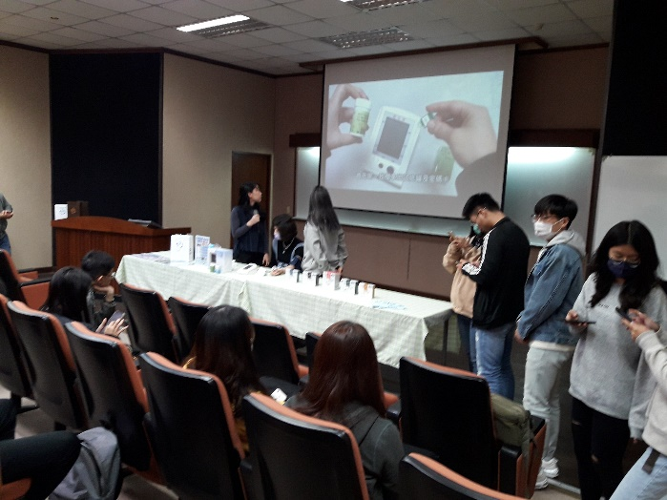
聿新生技公司介紹公司概況 |  | 同學進行血糖檢測體驗
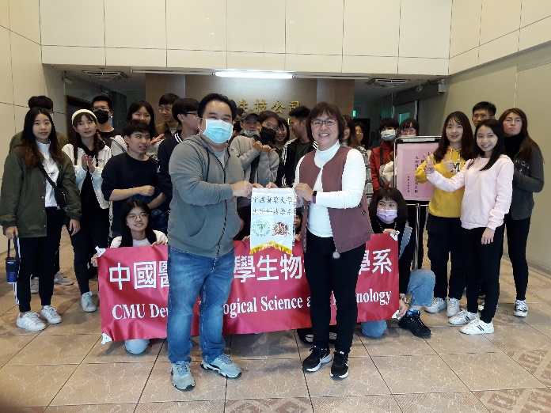 |  | 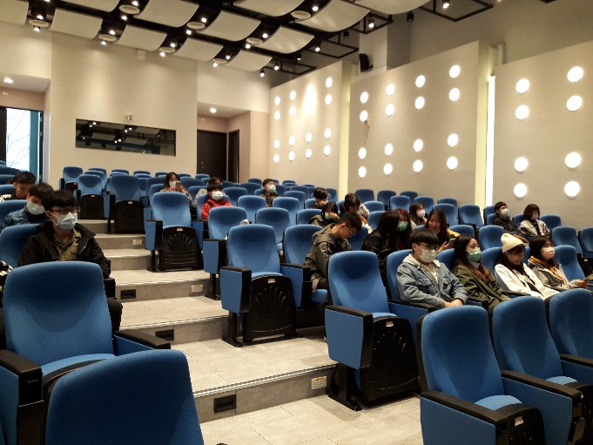
聿新公司大廳大合照 |  | 聽取葡萄王生技公司簡報
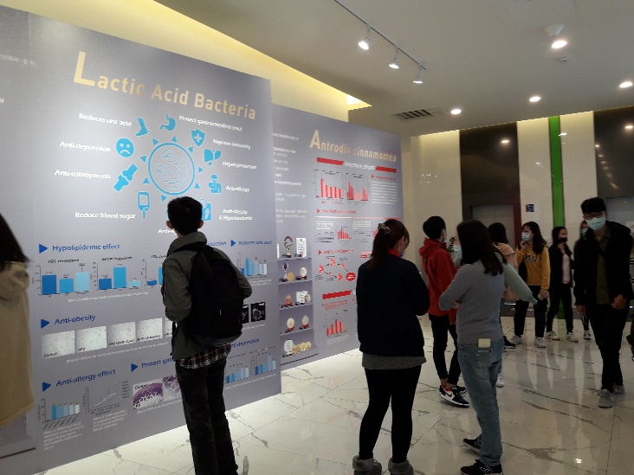 |  | 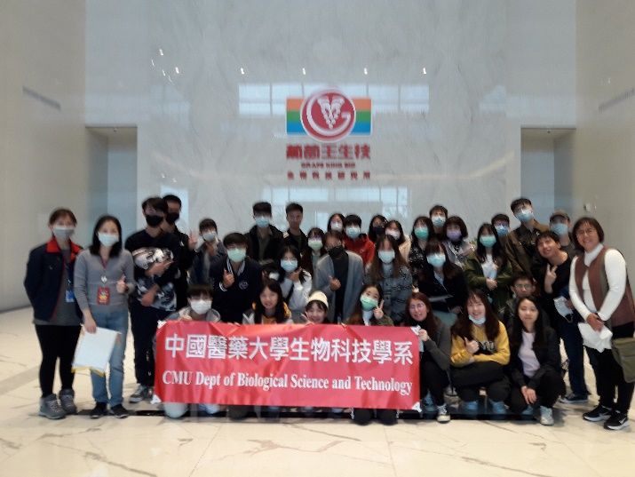
同學參觀葡萄王生技展示海報 |  | 葡萄王生技公司大廳大合照

